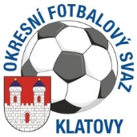
Okresní fotbalový svaz Klatovy
Denisova 93/I
339 01 KLATOVY

DK OFS Klatovy dle § 89 odst.2 písmena b) DŘ FAČR zahajuje disciplinární řízení ze dne 4.2.2019

Klub | Důvod
SK Bolešiny | Neúčast delegáta klubu na XX.VH OFS Klatovy dne 26.1.2019
Sokol Vrhaveč
FK Okula Nýrsko
TJ Bezděkov
Sokol Křenice

Jaroslav Č E R V E N Ý v.r.
předseda DK
OFS Klatovy

Vyřizuje : Miroslav Sedlmaier
sekretář OFS Klatovy

